Государственный Университет Молдовы  
Факультет Математики и Информатики  
Департамент Информатики

**Лабораторная работа №2**

По курсу “Компьютерные сети”

Тема:”Виртуальные локальные сети VLAN(Virtual LAN). Протокол STP.”

Выполнил студент группы I1902:  
Чобану Артём

Кишинэу, 2020

**Задание 1:** Постройте логическую топологию сети, показанную на рисунке

Получившаяся сеть:

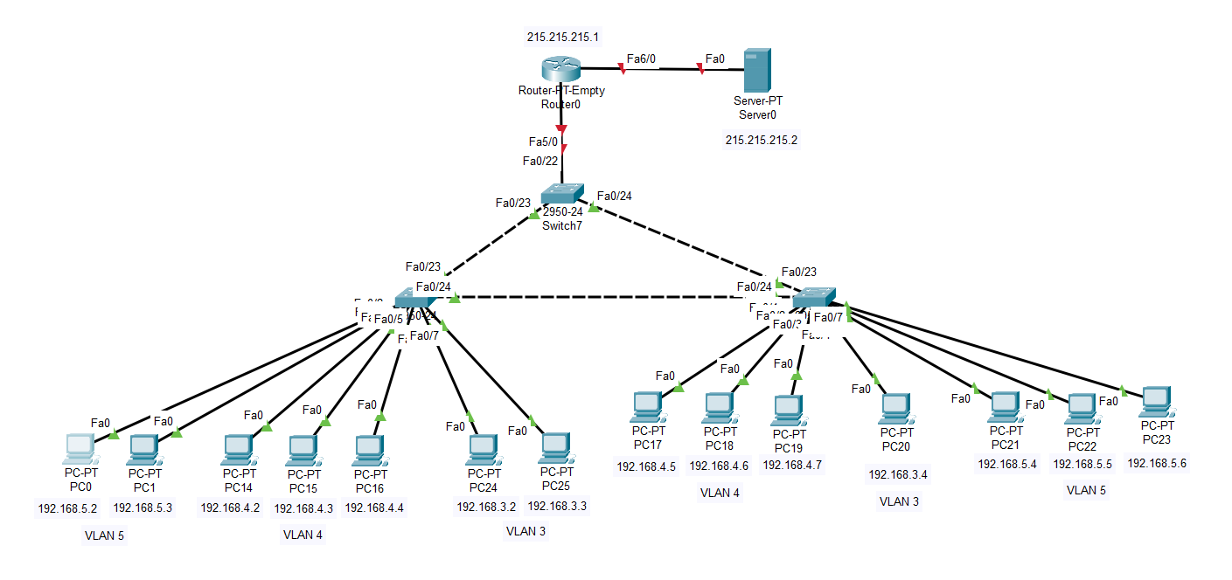

**Задание 2:** Используя данные из таблицы 1, настройте устройства в сети, созданной на шаге 1. Создайте и настройте три VLAN-а (с метками k+1, k+2 и k+3), которые показанны на рисунке 23. В качестве маршрутизатора используйте модель Router-PT-Empty, к которой будут добавлены два интерфейсных модуля (один для подинтерфейсов, обеспечивающих подключение к VLAN, а другой - для подключения к серверу Интернет). Сохраните созданную конфигурацию в файле Имя_Фамилия_Группа_Сеть2a.pkt.

Для начала я задал IP-адреса всем компьютерам в виде 192.168.n.x, где n – это номер VLAN, а x -–это номер компьютера(начинается с 2). IP-адреса и VLAN-ы видны на скриншоте.

Далее на Switch, к которым подключены компьютеры(у меня это witch 6 и 4, но на скриншоте не видно) я установил Access соединения между ними и компьютерами.

Установленные соединения на switch 4:

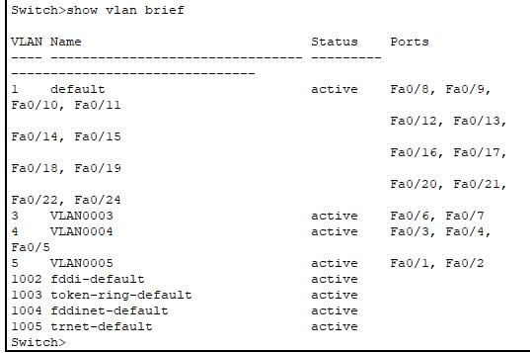

На switch 6:

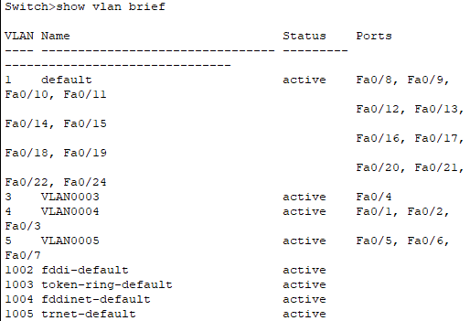

Далее необходимо установить trunk соединения между центральным switch (в моём случае это switch 7) и остальными.

Все соединения:

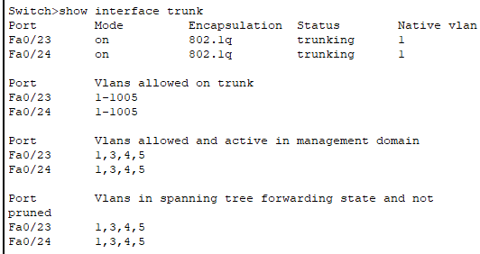

Для использования роутера переводим порт в режим trunk:

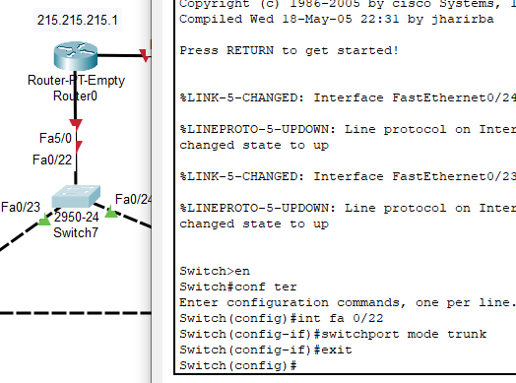

Создадим на роуте субинтерфейсы для каждого VLAN-а:

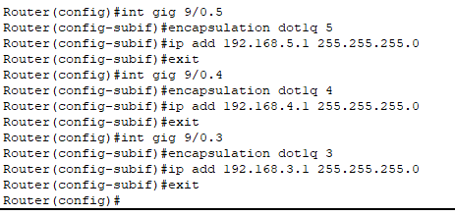

Задание 3. Показать, как перемещаются пакет ARP и пакет ICMP между хостами

а) если хосты находятся в VLAN-е k+2;

б) если хосты находятся в VLAN-е k+2 и, соответственно, k+3 (источник в VLAN-е k+2, получатель в VLAN-е k+3 и наоборот). Объясните и проиллюстрируйте, когда коммутатор ставит в кадр метку VLAN-а из которого пришел пакет и когда идентификатор удаляется.

Проверим соеднение от PC14 до PC17:

Отправляется ARP запрос:

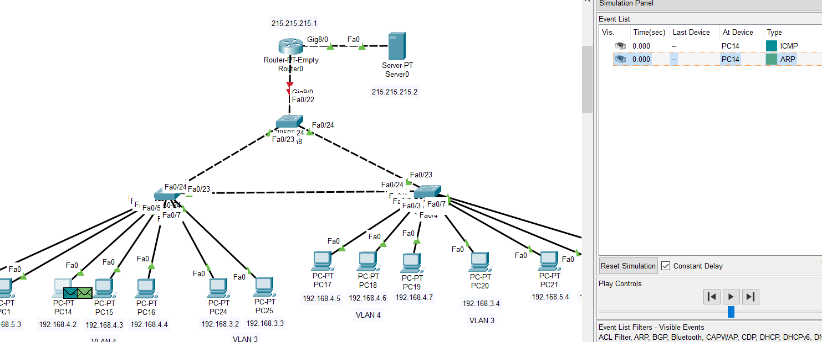

Запрос приходит на switch 6 через switch 8:

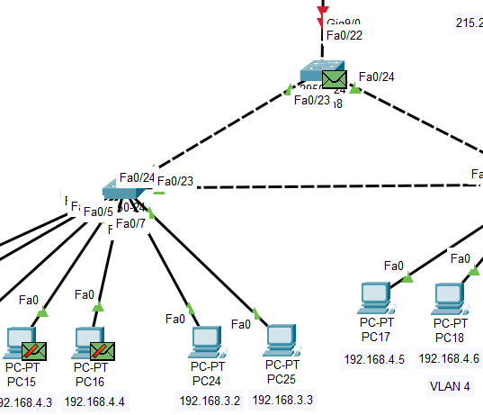 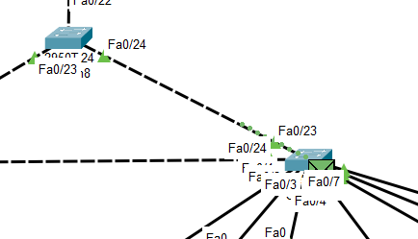

Далее запрос доходит до компьютеров в VLAN 4:

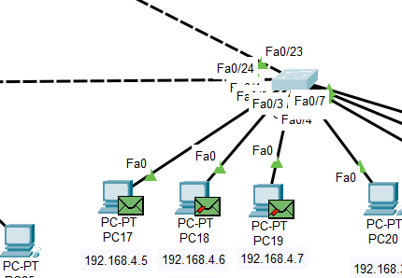

Ответ происходит в обратном порядке.

Если компьютеры находятся в VLAN 4 и VLAN 5(От PC15 до PC22):

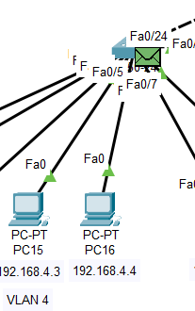 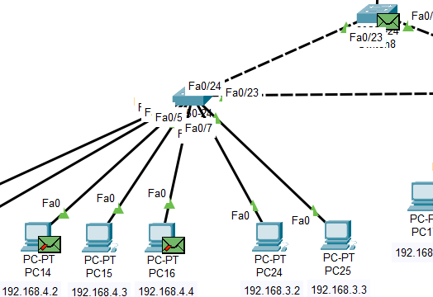

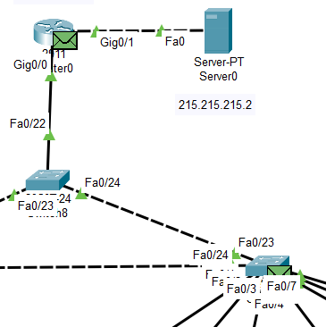 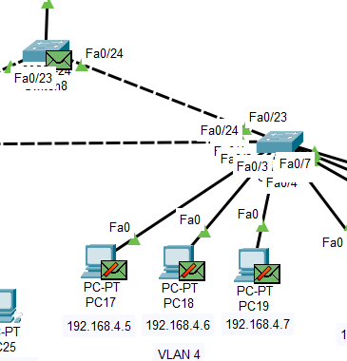

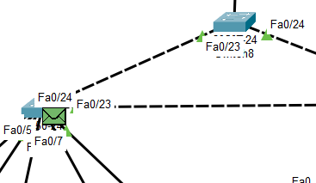

Как мы видим, ARP запрос доходит до роутера и обратно. Далее посылается ICMP:

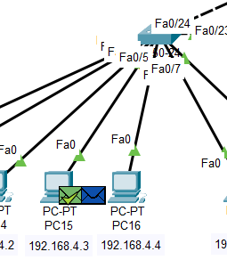 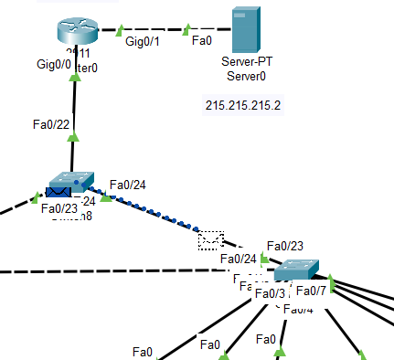

Он тоже проходит через роутер, а дальше идёт на компьютер с указанным IP:

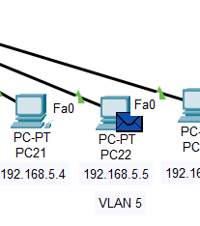

Задание 4: Для каждого из коммутаторов Switch0, Switch1 и Switch2 покажите и прокомментируйте по отношению к каждому VLAN-у k+1, k+2 и k+3, информацию, касающуюся корневого коммутатора, Bridge ID, типы портов (корневой, назначенный, альтернативный). Объясните, почему для каждого из VLAN-ов k+1, k+2 и k+3 был выбран тот же самый корневой коммутатор. Покажите, как пакет ICMP перемещается к серверу Интернет и обратно, если пакет был послан хостом

а) PC6; б) РС10.

Сохраните созданную конфигурацию в файле Имя_Фамилия_Группа_Сеть2b.pkt.

Switch 4:

|  |  |
| --- | --- |
|  |  |

Switch 6:

|  |  |
| --- | --- |
|  |  |

Switch 8:

|  |  |
| --- | --- |
|  |  |

А) Если послан PC6(в моей сети нет PC6, так что я выбрал PC16):

Он находится в VLAN4.

Если послать сигнал на PC14 и 15, то сигнал доходит до Switch 4 и сразу к компьютеру. Если на PC17,18 и 19, то сигнал направляется к Switch 8, потом на switch 6 и обратно.

Если послать на компьютер из другого Vlan, то к роутеру идёт ARP сигнал, потом ICMP, и дальше они оба идут к компьютеру из другой VLAN.

B) Аналогично для PC0.

Задание 5.

А) Если PC16 пинганёт сервер, то ICMP проходит switch 4, switch 8, к роутеру и обратно.

Б) Если PC0 пинганёт сервер, то ICMP проходит switch 4, switch 8, к роутеру и обратно.

В) Если PC17 пинганёт сервер, то ICMP проходит switch 6, switch 8, к роутеру и обратно.

Задание 6:

Роутер заменён на Multilayer Switch модели 3560-24PS:

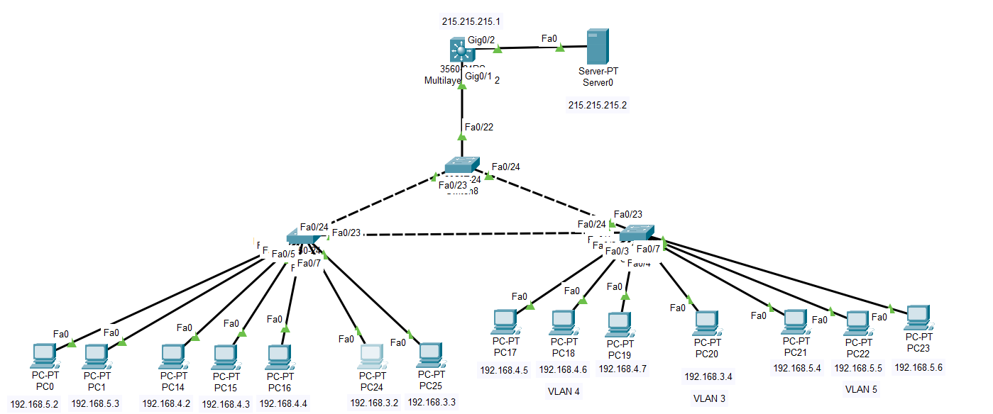

Конфигурация роутера:

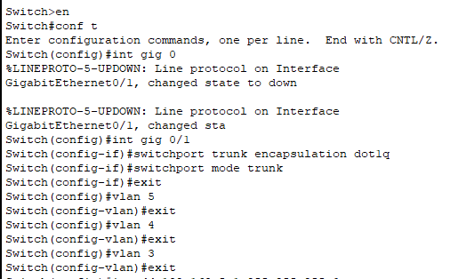

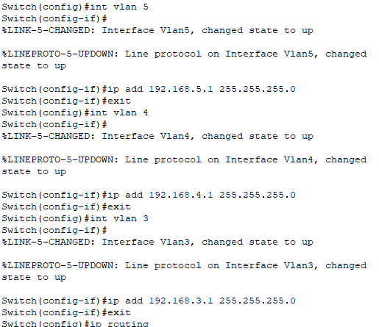

Между хостами одного и того же VLAN-а:

1. Если компьютеры подключены к одному и тому же Switch, то сигнал приходит на switch, сразу на второй компьютер и обратно
2. Если к разным, то сигнал идёт до компьютера через другие switch. В моём случае – через Switch 4, далее на switch 8, switch 6 и к компьютеру с указанным ip

Между хостами разных VLAN-ов: от компьютера к роутеру и обратно.